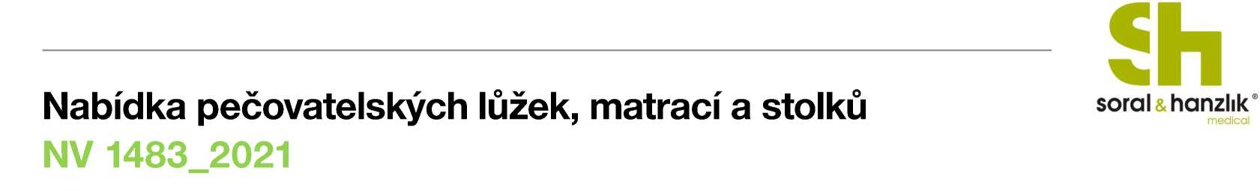

**soralhanzhkCJ-**

medical.dental



na trhu

spokojený zákazník

Kromě kvalitních a prověřených produktů nabízíme  
prvotřídní servis po celou dobu jejich životního cyklu



**Parametry nabídky**

Spolehlivý servis po celou dobu životnosti produktu

rychlý nástup na opravu  
Garance provozuschopnosti

zapůjčení ekvivalentního systému po dobu opravy  
Profesionální servisní tým

tým pravidelně školený dodavateli

Prvotřídní dostupnost a osobní kontakt

z naší základny v Praze máme prvotřídní dostupnost do vašeho  
zařízení

Již 31 let jsme specialisté **nejen** na dodávku systémů pro prevenci a léčbu

dekubitů



Vaše jistota zachování  
užitné hodnoty

pořízených produktů



Dali Econ- elektriky polohovatelné pečovatelské lůžko pro standardní péči



**Základní vlastnosti**

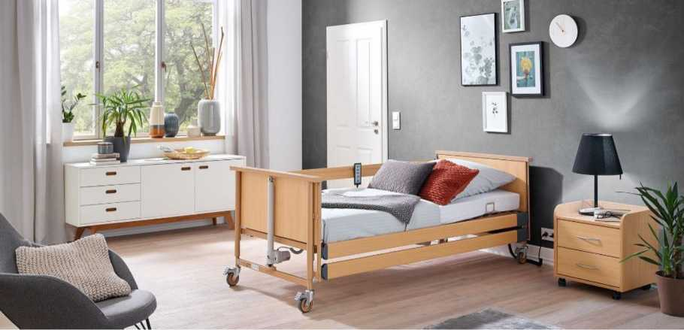

lůžko pro každodenní domácí péči 4-dílná ložná plocha Kovové lamely

rozměr ložné plochy 90 x 200 cm elektrický zdvih ložné plochy 40 - 80 cm polohování zádového a stehenního dílu pomocí elektromotoru integrované dřevěné zábrany nosnost 185 kg

ruční ovladač s možností uzamknutí vybraných funkcí

**2**

Parametry matrace Clinic Flex 13



**Vlastnosti**

**Obrázek**



Systém pro střední riziko vzniku a léčbu dekubitu II. stupně

Velikost matrace 200 x 90 x 13 cm

C

Nosnost matrace 130 Kg

D

Jádro matrace je vyrobeno z kvalitní studené pěny

- 5 zón tuhosti. Matrace je jednostranná.

E

Matrace je vybavena zpevněným okrajem pro omezení rizika pádu pacienta

F

Potah paropropustný, voděodolný se zipem po celé délce (360°). Pružný ve dvou směrech. Potah je pratelný na 95 °C s možností sušení do 110 °C

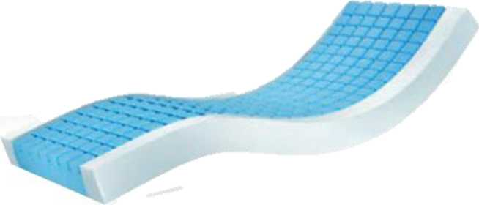

Noční stolek Arminius má přepracovaný mechanismus polohování jídelní desky pro snadnou manipulaci



**Arminius**

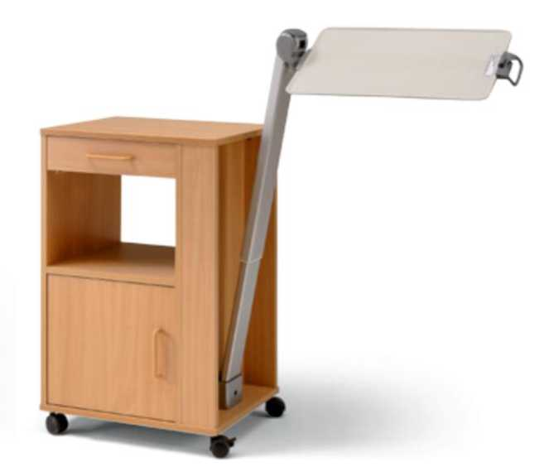

**Základní vlastnosti**

* oboustranný noční stolek s výsuvnou jídelní deskou
* výškově nastavitelná jídelní deska s možností naklopení a zvýšenou hranou
* 4 kolečka o průměru 50mm pro snadnou manipulaci, 2 s brzdou
* rozměry: šířka 49 cm, délka: 54 cm, výška 88 cm
* Celková délka: 124 cm (rozložená deska stolu)
* Výška stolu: 77 cm až 110 cm
* Deska stolu: 55 x 38 cm
* Maximální nosnost desky stolu: 8 kg (horní deska stolu)



Nabídka zpracována pro: Dům sociální péče Královice, příspěvková organizace

|  |  |  |  |  |  |  |  |  |  |
| --- | --- | --- | --- | --- | --- | --- | --- | --- | --- |
| Položka | Mn. | Cena za kus bez DPH | Sleva  % | Cena za kus bez DPH vč. slevy | Cena celkem bez DPH a slevy | Cena celkem bez DPH vč. slevy | Sazba  DPH | Částka  DPH | Cena celkem s DPH |
| El. pečovatelské lůžko Dali Econ s hrazdou a hrazdičkou | 6 | 18 900,00 Kč |  | 18 900 Kč | **113 400 Kč** | **113 400 Kč** | 15% | 17 010 Kč | **130 410 Kč** |
| Pasivní antidekubitní matrace Clinic Flex | 20 | 3 990,00 Kč |  | 3 990 Kč | **79 800 Kč** | **79 800 Kč** | 15% | 11970 Kc | **91 770 Kc** |
| Noční stolek s výklopnou nastavitelnou deskou Arminius | 4 | 10 900,00 Kč |  | 10 900 Kč | **43 600 Kč** | **43 600 Kč** | 21 % | 9 156 Kč | **52 756 Kč** |
| Celkem | | | | | 236 800 Kč | **236 800 Kč** |  | | **274 936 Kč** |

|  |  |
| --- | --- |
| **Cena celkem bez DPH** | **236 800 Kč** |
| **Cena celkem vč. DPH** | **274 936 Kč** |
| **Sleva celkem** | **0 Kč** |

Vyřizuje:

Dalibor Šoral

obchodní zástupce

r+ 420 732 774 099 Datum vystavení nabídky:

dnlibor.sornl'4'sornlhnnzlik.eu 14.05.2021

6



|  |  |
| --- | --- |
| **Parametr** | **Nabídka** |
| Termín dodání | **Lůžka a matrace skladem, stolky cca 3 týdny** |
| Záruční podmínky | **Záruka 24 měsíců** |
| Platební podmínky | **15 dní** od dodání zboží |
| - | - |
| - | **Nabídnutá cena zahrnuje uvedení do provozu** vč. všech souvisejících nákladů. |

Kontaktní osoba odpovědná za nabídku

Ing. Dalibor Šoral

[dalibor.soral@soralhanzlik.eu](mailto:dalibor.soral@soralhanzlik.eu) +42 0 732 774 099

